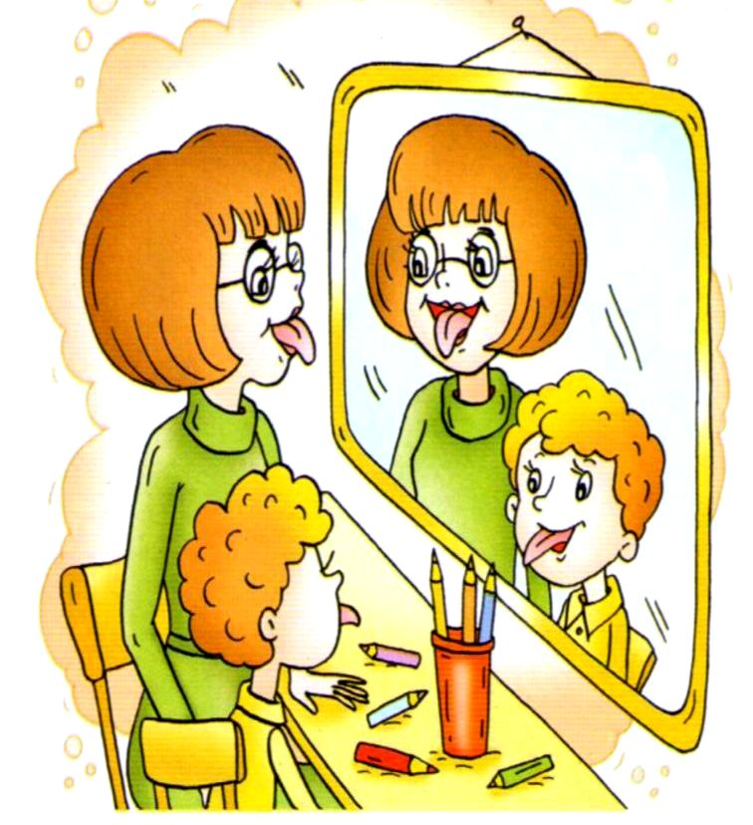
Возможно, у ребенка есть проблемы с речью.
Тогда мы можем дать практический совет:
Решение вопроса обеспечит
Лишь только профессиональный ЛОГОПЕД.
Он учит речи: чистой, плавной, внятной.
Он знает красноречия секрет:
Как говорить и ясно, и понятно,-
Квалифицированный мастер – ЛОГОПЕД.

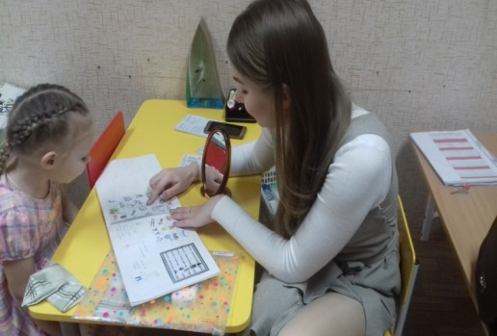
Ой, скажите мне ребята
Кто такой - же логопед?
Это врач или учитель?
Воспитатель иль швея?
Почему его сегодня
поздравляет вся страна?

Наверное, не каждый понимает
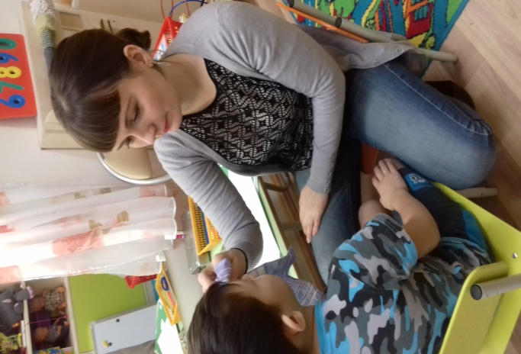
Специальности ответственнее нет,
Профессий несколько в одну объединяя, Общенья мостик строит логопед.
Хранитель языка и повелитель звуков,
С терпеньем без начала и конца,
Он понимать любого, овладел наукой,
С улыбкой, не сходящею с лица!
Психолог он – ко всем найдет подход,
Он доктор, и, дефекты устраняя, лечит,
К душе застенчивой он ключик подберет, Все уберет изъяны речи.
Кудесник – логопед поможет без сомненья.
Он педагог умелый и в его руках,
Внимая терпеливым объясненьям,
У подопечных ошибиться пропадает страх.
Ораторами, дикторами станут!
И вам, благодаря, теперь препятствий нет!
Пусть гордость за свой труд вас наполняет!
Мы вам желаем творческих побед»

В детском саду прошел праздник посвященный «Дню логопеда». Мы побывали в гостях у самых маленьких деток нашего чудесного сада, провели ознакомительные занятия с ними.
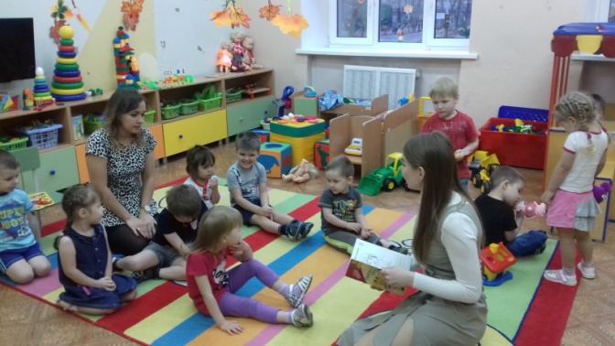

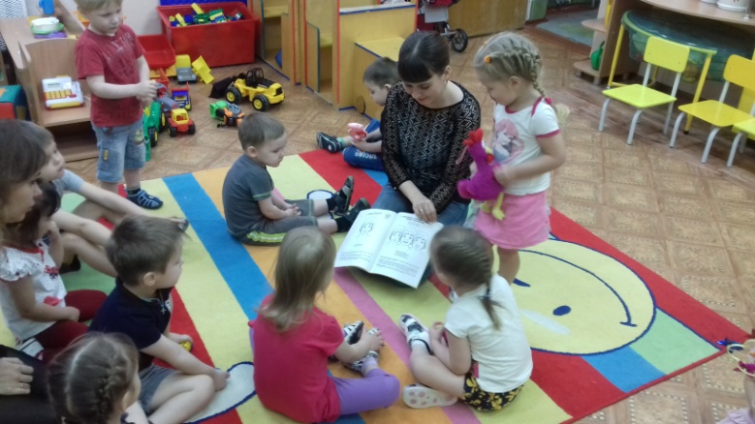
И как же без экскурсии в чудесный кабинет Логопеда. С удовольствием в гости приходила группа «Знайки».
